|  |  |
| --- | --- |
| 报价 | 被服物品洗涤服务 |
| 单价报价  （元/公斤） | 小写：  大写： |
| 备注 |  |

吉林大学第二医院被服物品洗涤服务报价单

单位名称（加盖公章）：

技术要求

1.服务范围：医用织物、感染性织物和脏污织物（如患者使用的床单、被套；工作人员使用的工作服；手术铺单、手术衣；环境清洁使用的地巾等物品洗涤，具体品种以医院根据实际情况确定）。

2.质量要总体达到院方及《医院医用织物洗涤消毒技术规范》（WS/T508-2016）等对医护用品的统一标准。中标单位必须保质保量的及时完成招标单位的全部洗涤业务，并对洗涤质量负责，建立完善的服务标准和规章制度及保证质量措施，以确保服务质量。院方抽检未达标的布草需返工处理，不予计价。

1）应有备用应急电源；

2）2台以上蒸汽锅炉，至少一用一备；

3）污水处理设施；

4）设置污染区（包括收物交接、分拣区、洗涤/消毒和污车存放处）和清洁区（包括烘干、熨烫、修补、折叠、储存、运送以及洁车存放处），两区之间应有完全隔离屏障；

5）医患人员用品分开洗涤，同时具备洗涤感染性医用织物的隔离间；

6）具有专业的检测能力，以保证洗涤后医用织物的物理、微生物达标；

7）洗涤后的医用织物要有专属的无菌存放区。

3.称重内容需是已清洁干净且干燥好的医用织物。

4.付款方式：中标单位每月按上一个月实际发生额度，中标单位须开具发票，招标单位以转账形式支付已完工作内容的价款。

5.配送：取送及物流洗涤物由中标单位负责，并承担相关费用。

6.投标人在报价中所报的单价和合价，以及投标报价汇总表中的价格均已包括了实施和完成合同所需的劳务、材料、机械、缺陷修复、管理、保险、利润、规费及税金等全部费用，以及合同的所有风险、责任和义务。

7.中标单位按照招标单位规定时间，及时送达洗涤用品并负责装卸到位。在洗涤过程中，如遇到停水、停电等故障，中标单位自行采取措施解决，中标单位如因上述问题给招标单位造成的损失由中标单位全部承担。

8.中标单位保证物品的洗涤质量，洗涤时必须按医用织物的种类颜色进行单洗、单放，对洗涤的物品必须做到洗净、熨平、分类、叠齐，达到招标单位要求。

9.中标单位洗涤后送回的物品必须一次合格，如有不合格的洗涤物品，中标单位必须免费重洗，如因此影响招标单位工作造成损失，由中标单位承担赔偿责任。院方抽检未达标的布草需返工处理，不予计价。

10.中标单位对洗涤后的物品，如发现开线、裂口、少扣、少带等现象应免费给予缝补，由招标单位负责缝补布料。保证洗涤后的物品完整无损，做到优质服务。如有串色、丢失、损坏由中标单位按折旧后的价格进行赔偿。

11.中标单位在洗涤过程中必须对有色和无色、感染织物和脏污织物、病患和医务人员的物品分开洗涤。对感染织物要严格遵守操作程序，并采取合理的手段和措施进行洗涤，避免交叉感染。

12.在验收工作中，招标单位对洗涤物品的干、湿、潮有争议时，由招标单位单位办公室专人鉴定后确定，确定后潮湿的物品返回中标单位厂家重新处理，如因此影响招标单位正常工作，后果由中标单位负责承担。

13.双方共同确定洗涤物品的取送、交接时间和地点，双方均需指派固定人员办理交接手续。有招标单位负责制定并印制标准的交接清单（清单中应注有：物品种类、数量、重量、要求完成日期、送取时间及质量评定等），清单一式二份，双方各执一份，并经招标单位验收签字后作为结算依据。取送及物流由中标单位负责，并承担相关费用。日常质检记录、交接记录应具有可追溯性，记录的保存期应≥6个月。

1. 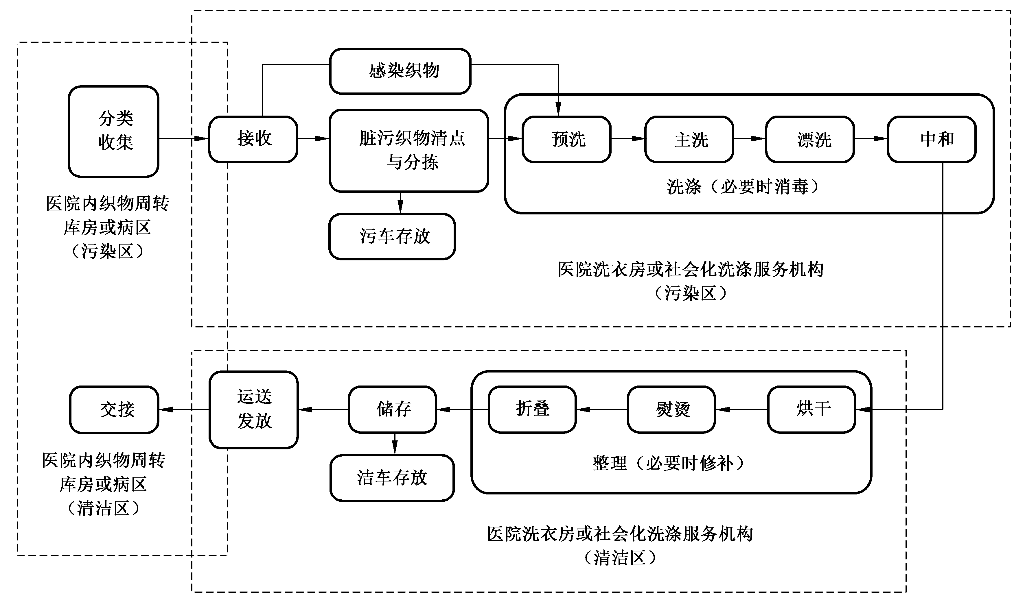投标单位应按照以下流程进行医用织物洗涤工作。

15.洗涤剂、消毒剂及消毒器械应符合国家有关规定。

16.洗涤和烘干设备应选用经国家检测合格、有加热功能的专用洗涤和烘干设备。

17.因招标单位亚泰新区自建洗涤中心正在筹备建设当中，若2年合同期限内招标单位洗涤中心正式投入使用，服务合同自动解除，中标单位须无条件配合。